# 【安全生产】安全生产宣传月活动

今年6月是全国第23个安全生产宣传月，五福堂社区围绕“人人讲安全，个个会应急”主题，广泛发动辖区内各居民、商铺开展宣传活动，营造浓厚安全氛围。进一步树牢安全发展理念，夯实安全责任，不断增强广大群众安全防范意识与自我保护能力。

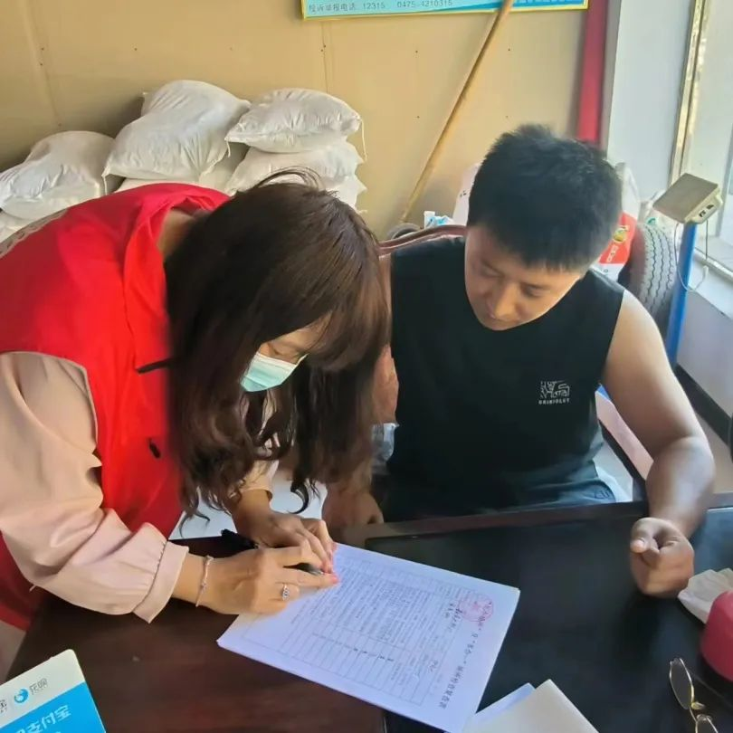

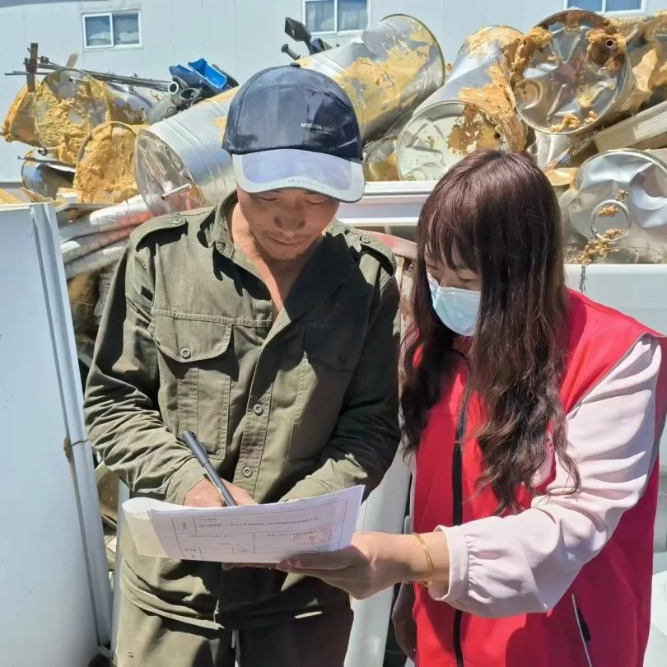





随着天气越来越热，夏季用电进入高峰期，工作人员们走访商铺，进到居民小区宣传提升安全意识的重要性，引导商户遵守安全生产法，坚守安全红线，增强居民的安全意识。工作人员为居民发放了燃气安全宣传页、骑行安全、安全防范常识宣传单等，向各类生产场所发放安全生产承诺书、安全生产治本攻坚宣传手册等宣传资料并进行现场讲解，向社区居民，辖区内企业普及《中华人民共和国安全生产法》、用电用气安全、道路交通安全、食品药品安全等安全知识以及在日常生活中应怎样规避风险，增强居民安全意识和避险逃生能力。

居民朋友说：“这样的活动好呀，让我们明白了许多安全知识，希望能多办这样的活动。”









此次宣传活动，提升了居民的安全意识，有助于构建更加安全、稳定的社区环境，让安全意识深入人心。接下来，五福堂社区将常态化开展各类安全宣传活动，持续开展多渠道、全方位的安全生产宣传教育活动，积极营造人人讲安全，个个会应急的良好氛围，为辖区居民安全保驾护航。